Звуковой анализ слов
(цикл 1)

- «Игра с мячом» (игра в кругу)
Взрослый называет любой звук, кидая мяч ребенку. Ребенок, возвращая мяч, должен назвать звук той же группы (гласный или мягкий, или твердый согласный).

- «Звуковой анализ слова утка»
Выполнить звуковой анализ слова. Заполнить квадраты, обозначающие количество звуков в слове в соответствии с их звуковой характеристикой.
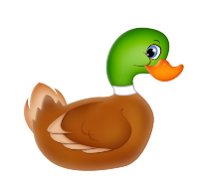

(у – гласный, заполняем красным цветом; т – твердый согласный, заполняем синим цветом; к - твердый согласный, заполняем синим цветом; а - гласный, заполняем красным цветом)

- «Что изменилось в схеме»
Превращение слова утка в слово утки
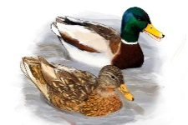
(у – гласный, заполняем красным цветом; т – твердый согласный, заполняем синим цветом; к - мягкий согласный, заполняем зеленым цветом; а - гласный, заполняем красным цветом)
- «Построим дом»
Рисовать дом, при этом можно называть и рисовать только те слова, в которых есть звук «р» или «рь». Рисуем сад по тем же правилам. Называем предметы мебели и посуды со звуком «р», «рь».

Звуковой анализ слов
(цикл 2)

- «Игра с мячом» (игра в кругу)
То же №1цикл 1

- «Звуковой анализ слова сани»
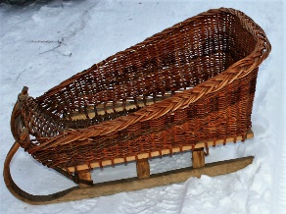

- «Игра в слово»
Сколько звуков в слове? Сколько в этом слове гласных звуков? Сколько в нем согласных звуков? Сколько твердых согласных звуков, сколько мягких согласных звуков?

- «Измени слово и составь схему»
Слово сани изменить на слово санки (желательно, ребенок догадается сам по внешнему виду или по изменившейся схеме: «н» стал твердым, добавился звук «кь»)
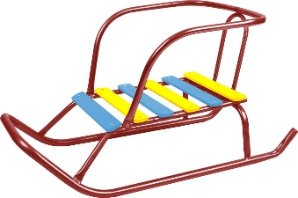

- «Назови слова» (игра с мячом)
Назвать слово – бросить мяч, ребенок должен вернуть мяч, назвав слово на тот же звук, на который начинается названное взрослым слово.

Звуковой анализ слов
(цикл 3)

- «Определи первый звук своего имени»
Определить на какой звук начинаются имена всех родных

- «Звуковой анализ слова шуба»

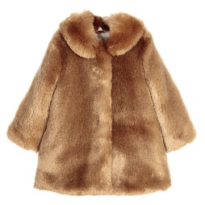
Надо помнить: звук «ш» - всегда твердый, у него нет «мягкого» брата.

- «Игра в слово»
Сколько звуков в слове? Сколько в этом слове гласных звуков? Сколько в нем согласных звуков? Сколько твердых согласных звуков, сколько мягких согласных звуков?

- «Измени слово и составь схему»
Взрослый предлагает ребенку сделать из слова шуба слово шубка
Нарисуйте необходимое количество квадратов и заполните их (ш - твердый согласный, синий; у – гласный, красный; п – (звук называем как произносим)- твердый согласный, синий; к – твердый согласный, синий; а – гласный).

- «Назови слова» (игра с мячом)
Назвать слова с первым звуком слова шуба.

Звуковой анализ слов
(цикл 4)

- «Звуковой анализ слова аист»
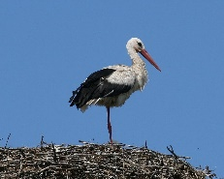

- «Игра в слово аист»
Назови только гласные звуки. Назови только согласные звуки. Сколько гласных, согласных звуков?

- «Звуковой анализ слова паук»

- «Сравни два слова»
Сравните две звуковые схемы. Чем отличаются, а чем похожи?

- «Подбери звуковую модель» (дом, кит, гусь)
Проведи стрелочки от картинки к нужной звуковой схеме.
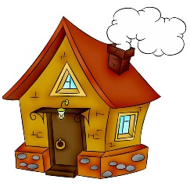

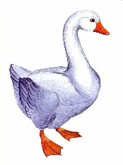
Звуковой анализ слов
(цикл 5)

- «Звуковой анализ слова лист»
Нарисуй нужное количество квадратов. Заполни звуковую схему.
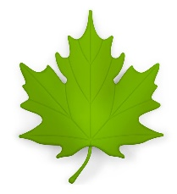

- «Игра в слово лист»
Назови только гласные звуки. Назови только согласные звуки. Сколько гласных, согласных звуков? Назови твердые согласные звуки. Назови мягкие согласные звуки.

- «Звуковой анализ слова лиса»
Нарисуй нужное количество квадратов. Заполни звуковую схему.

- «Подбери звуковую модель» (кот, рыба, аист)

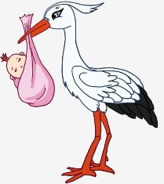

Звуковой анализ слов
(цикл 6)

- «Расскажи о гласных и согласных»
Повторить характеристику гласных звуков: их 6 – «а», «о», «у», «ы», «и», «э». Мы можем их петь и нам при этом ничего не мешает: ни губы, ни зубы, ни язык.
Повторить характеристику твердых согласных: мы произносим их зло, сердито, твердо (брови нахмурились, уголки губ опустились вниз); мягкие согласные: мы произносим их ласково, по-доброму, мягко (губы в улыбке, лицо улыбается).
Повторить звонкость-глухость твердых и мягких согласных: положить ладошку на горлышко, произнести звук. Если горлышко дрожит, работает, то звук звонкий; если не работает, не дрожит, то звук незвонкий, глухой.

- «Звуковой анализ слова игла» (заполняем самостоятельно)

- «Игра в слово игла»
Назови только гласные звуки. Назови только согласные звуки. Сколько гласных, согласных звуков? Назови твердые согласные звуки. Назови мягкие согласные звуки.

- «Звуковой анализ слова вишни»
Заполните звуковую модель, состоящую из 5 звуков. Определяя каждый звук, обязательно проговаривайте их характеристику (напоминание: «ш» - всегда твердый)
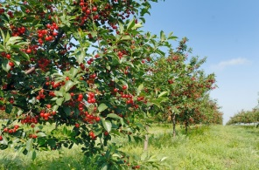

5.«Подбери звуковую модель»

Звуковой анализ слов
(цикл 7)

- «Звуковой анализ слова слон»
Проведите самостоятельно звуковой анализ: взрослый свой вариант выполнения, ребенок – свой. Затем сравните и проговорите правильность выполнения.

- «Звуковой анализ слова грибы»

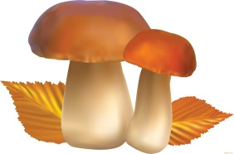

- «Игра в слово грибы»
Назови только гласные звуки. Назови только согласные звуки. Сколько гласных, согласных звуков? Назови твердые согласные звуки. Назови мягкие согласные звуки.

- «Подбери слова к звуковой модели»

Звуковой анализ слов
(цикл 8)

- «Звуковой анализ слова май»
По звуковой схеме разобрать слово. Охарактеризовать каждый звук. Напомнить, что звук «й» всегда мягкий согласный, у него нет твердого парного звука; он звонкий согласный, у него нет глухого парного звука.

- «Звуковой анализ слова майка»
Провести самостоятельно звуковой анализ слова

- «Игра в слово майка»
Назови только гласные звуки. Назови только согласные звуки. Сколько гласных, согласных звуков? Назови твердые согласные звуки. Назови мягкие согласные звуки.

- «Назови слова» (игра с мячом)
Назвать слова со звуком «й»

